Wandelclub uitnodiging
Aan alle leden van de wandelclub
……………………………………
Datum: …………………………………...

Beste leden.

Onze vereniging werd uitgenodigd om tijdens de kerstperiode en de feestdagen met o.a. wandelaars een vuur over een afstand van 3800 km in Europa aan elkaar door te geven. Je kan het vergelijken met een soort olympisch vuur.
Het vuur vertrekt vanuit een moeilijk gebied in Palestina. Via Oostenrijk, Duitsland en Nederland komt het ook bij ons terecht. Het vredeslicht wordt overgemaakt als teken van verbondenheid en hoop aan alle mensen van goede wil.

Ook in ons land wordt het vredeslicht overgebracht van het ene naar het andere dorp. Het vuur verplaatst zich met brandende fakkels, door lopers, wandelaars maar ook fietsers gedragen. Er is echter 1 voorwaarde. Het vuur mag onderweg niet worden gedoofd.
We zouden het fijn vinden mochten wij hier ook ons steentje kunnen aan bijdragen. Dit kan uiteraard niet zonder jou ! Hiervoor hebben we elkaar nodig! Meteen ook de boodschap die we elkaar willen toebedelen. Heb je interesse, aarzel dan vooral niet om met je voorzitter of iemand van het bestuur contact op te nemen.
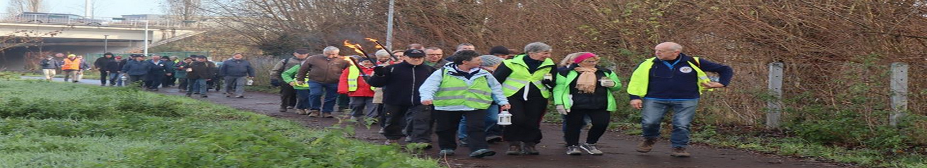

We brengen het vredeslicht over op …………………………………………… (datum) en spreken af met de groep aan ……………………………………………………… (plaats)
Wat neem je mee?
– Wandelkledij.
– Rugzakje met benodigdheden/ eten en drinken (medicatie) indien van toepassing.
– Lichten (bij de duisternis)
– Fluohesjes, eventueel regenjas
– Reservekledij (stop deze in een rugzakje)
– Verder zijn we op zoek naar volgers. (met de fiets, wagen). Laat gerust iets weten als je hiertoe iets kan/wil bijdragen.
Tot heel gauw.
Vanwege ………………………………………..

